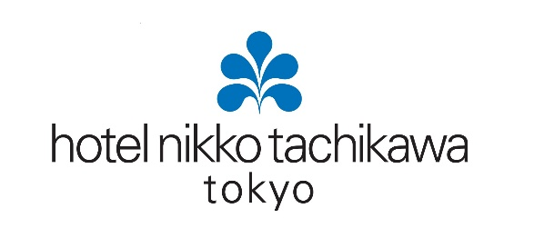

2026年2月24日
One Harmony会員 各位

One Harmony 会員プログラム改定に伴うシステムメンテナンスのお知らせ

平素よりオークラ ニッコー ホテルズをご愛顧いただき、誠にありがとうございます。
2026年3月23日よりOne Harmony会員プログラム改定に伴い、下記期間中、会員向け
サービスを一時停止いたします。

■ メンテナンス期間 2026年3月23日午前0時 ～ 2026年4月1日午前10時（予定）
※メンテナンス終了後One Harmony公式サイトでお知らせするとともに、順次サービスを再開いたします。

■ 停止するサービス
（ポイント残高等の確認、ご登録情報の追加・変更などがご利用いただけません）
● 新規のご入会
● ポイント交換 （ホテルご利用分のポイントは通常通り積算されます）
● 会員料金での宿泊予約および予約内容の変更

■ メンテナンス期間中のご予約について
システムメンテナンス期間中は、会員料金でのご予約ができなくなりますので、メンテナンス期間前にご予約いただければ幸いでございます。会員の皆様にはご不便をおかけしまして、誠に申し訳ございません。
なお、システムメンテナンス中に一般料金でご予約された場合においても、チェックインの際にOne Harmony会員である旨をお申し付けいただけましたら、会員料金の設定がない宿泊プランおよび事前に支払いがお済みの宿泊プランを除き、会員料金を適用させていただきますので、よろしくお願い申し上げます。
また、すでにご予約済みの宿泊については、予約番号とメールアドレスにて確認・キャンセルが可能です。

※メンテナンス期間中は、One Harmony事務局および各ホテルにおきましても 停止するサービスに
ついてのご対応ができませんので、ご了承ください。
ホテル日航立川 東京

